Федеральное агентство по образованию
Государственное образовательное учреждение
высшего профессионального образования

«УФИМСКИЙ ГОСУДАРСТВЕННЫЙ нефтяной ТЕХНИЧЕСКИЙ УНИВЕРСИТЕТ»

Кафедра промышленной теплоэнергетики

Тепловой расчет теплообменного аппарата
Учебно – методическое пособие к практическим занятиям

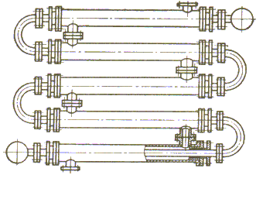

Уфа 2009

Пособие включает краткий теоретический раздел по курсу, примеры решения типовых задач и многовариантные задачи для аудиторного и самостоятельного решения, а также необходимый справочный материал.
Предназначено для проведения практических занятий по курсу «Техническая термодинамика и теплотехника» для специальностей МА, МК и ТК.

Составитель Латыпов Р.Ш., доц., канд. техн. наук
Рецензент Репин В.В., доц., канд. техн. наук

© Уфимский государственный нефтяной технический университет, 2009

КРАТКАЯ ТЕОРИЯ

Тепловой расчет теплообменных аппаратов является основным необходимым элементом при проектировании теплообменных установок. От того, насколько корректно будет произведен этот расчет, будет зависеть эффективность его работы. В промышленности применяют различного вида теплообменники: холодильники, подогреватели, конденсаторы, испарители-кипятильники. Название теплообменнику дается исходя из его целевого назначения.
Теплообменными аппаратами (теплообменниками) называются устройства, предназначенные для передачи тепла от одного теплоносителя к другому.
Необходимость передачи тепла от одного теплоносителя к другому возникает во многих отраслях техники. В котельном агрегате тепло, выделяющееся при горении топлива, передается воде и пару. Поэтому котельный агрегат представляет собой совокупность теплообменных аппаратов. Процесс регенерации в газотурбинной установке осуществляется путем передачи тепла в теплообменнике от отработанных продуктов сгорания сжатому воздуху.

1. Основные виды теплообменных аппаратов
По принципу действия теплообменники подразделяются на три вида: рекуперативные, регенеративные и смесительные.
В рекуперативных теплообменниках теплоносители омывают стенку с двух сторон и обмениваются при этом теплом. Процесс теплообмена протекает непрерывно и имеет обычно стационарный характер. На рис. 1 показаны примеры рекуперативных теплообменников, в которых один из теплоносителей протекает внутри труб, а второй омывает их наружные поверхности.
Стенка, которая омывается с обеих сторон теплоносителями, называется рабочей поверхностью теплообменника.
Рекуперативные теплообменники подразделяются в зависимости от направления движения теплоносителей (рис. 2). Если теплоносители движутся параллельно в одинаковом направлении, теплообменник называют прямоточным (а), при противоположном направлении движения – противоточным (б). В теплообменнике с перекрестным током теплоносители движутся во взаимно перпендикулярных направлениях (в). Помимо таких простых схем движения на практике осуществляются и более сложные: одновременно прямоток и противоток (рис. 2, г), многократно перекрестный ток (рис. 2, д) и др.
Рекуперативные теплообменники, предназначенные для утилизации тепла (например, в газотурбинных установках), называют регенераторами; теплообменники для рассеивания тепла горячей воды в окружающее пространство (например, в системе охлаждения автомобильного двигателя) называют радиаторами.
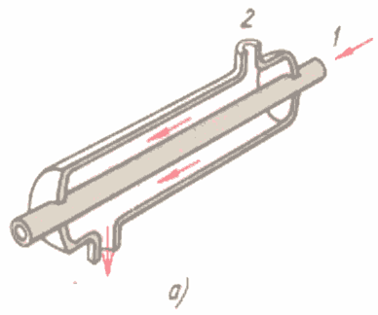 | 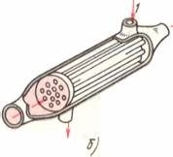 | 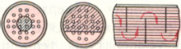  г)
е) ж) |  |  д)
Рис. 1. Схемы рекуперативных теплообменных аппаратов:
а) – типа «труба в трубе», прямоток; б) – кожухотрубный противоток; в), г) и д) – многократный перекрестный ток; е) и ж)–трубчатый и пластинчато-ребристый перекрестный ток;
1 – горячий поток; 2 – холодный поток

Назначением определяются также специальные их названия: воздухоподогреватели, маслоохладители, испарители, пароперегреватели, конденсаторы и т. п.
В регенеративном теплообменнике одна и та же поверхность поочередно омывается то горячим, то холодным теплоносителем. При соприкосновении с горячим теплоносителем стенка аккумулирует тепло, а затем отдает его холодному теплоносителю. Для удовлетворительной работы теплообменника его рабочие стенки должны обладать значительной теплоемкостью.
Рис. 2. Схемы движения теплоносителей

Характерная особенность регенеративного теплообменника – нестационарный режим теплообмена. Чтобы процесс теплообмена протекал непрерывно при одинаковой продолжительности периодов нагрева и охлаждения, такой теплообменник должен иметь две параллельно работающие секции.
Внутренняя полость теплообменника заполняется насадкой, которая делается из кирпича, металла или другого материала.
Разработана также конструкция регенеративного теплообменника с вращающейся насадкой. Возможны две схемы такого теплообменника. Первая из них – аппарат с дисковым ротором и осевым движением теплоносителей; вторая – теплообменник с барабанным ротором и радиальным движением теплоносителей.
На рис. 3 показан теплообменник с барабанным ротором. Ротор 1 разделен на секции, в каждой из которых размещается пакет из проволочной сетки. Эквивалентный диаметр отверстия в проволочной насадке составляет десятые доли миллиметра.
Объем теплообменника с помощью стенок и уплотняющих устройств 6 и 7 разделен на две полости, через одну из которых протекает горячий теплоноситель, через другую – холодный. Уплотнения имеются также и на торцовой части ротора. Во время работы теплообменника ротор его вращается, и потому нагретые элементы насадки непрерывно переходят из полости горячего в полость холодного газа, а охладившиеся элементы – наоборот. Скорость вращения ротора составляет обычно 6 –15 об/мин.
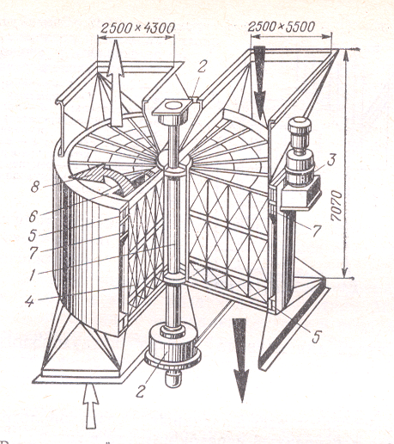
Рис. 3. Регенеративный теплообменник
Вращающийся регенеративный теплообменник обладает высокой компактностью, но при неодинаковых давлениях теплоносителей перетекание газа из одной полости в другую в местах уплотнения существенно снижает его эффективность. Поэтому при разном давлении теплоносителей целесообразность использования теплообменника этой схемы во многом зависит от возможности создания эффективного уплотнения между его полостями.
В смесительных теплообменниках процесс теплообмена сопровождается перемешиванием теплоносителей, т. е. они непосредственно соприкасаются друг с другом. Поэтому смесительные теплообменники называются также контактными. Процесс теплообмена в таком аппарате имеет стационарный характер и сопровождается испарением жидкости.
На лице экзаменатора отчетливо читался немой вопрос, а также три варианта ответа.

Наиболее важным фактором в рабочем процессе смесительного теплообменного аппарата является поверхность соприкосновения теплоносителей, которая зависит от степени дробления жидкости.
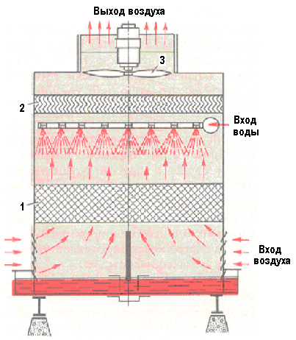
Рис. 4. Контактный теплообменник
Для увеличения поверхности теплообмена на пути движения теплоносителей можно разместить насадку 1 (рис. 4), которая представляет собой слой кускового материала (например, куски керамики, кокса, кольца Рашига и т. п.) или деревянные решетки. Пленка жидкости на поверхности насадки представляет собой дополнительную поверхность контакта, которая иногда может быть основной поверхностью теплообмена. Пример такого теплообменника с насадкой показан на рис. 4. Аппарат предназначен для охлаждения воды воздухом. В верхней части теплообменника располагается сепаратор 2, предназначенный для отделения от воздуха мелких капелек воды перед выходом его из теплообменника.
Таким образом, существующие теплообменные аппаратуры отличаются друг от друга конструкцией, формой, размерами, назначением, видами теплоносителей и другими особенностями. Несмотря на большое разнообразие конструкций, основные положения теплового расчета теплообменных аппаратов остаются общими, поэтому целесообразно рассмотреть методику теплового расчета лишь одного, рекуперативного теплообменника, который находит наиболее широкое и разностороннее применение.

2. Тепловой расчет рекуперативного теплообменника
Различают конструктивный и проверочный тепловой расчет теплообменного аппарата. Цель конструктивного расчета состоит в определении величины рабочей поверхности теплообменника, которая является исходным параметром при его проектировании. При этом должно быть известно количество передаваемого тепла или массовые расходы теплоносителей и изменение их температуры.
Проверочный расчет выполняется для теплообменника с известной величиной рабочей поверхности. Цель расчета состоит в определении температур теплоносителя на выходе из теплообменника и количества передаваемого тепла.
На рис. 5 изображены температурные поля прямоточного (а) и противоточного (б) теплообменников. Индексами 1 и 2 отмечаются температуры и другие параметры соответственно горячего и холодного теплоносителя. Одним и двумя штрихами отмечаются параметры теплоносителя на входе и выходе из теплообменного аппарата.
Сравнение температурных полей прямоточного и противоточного теплообменников показывает, что при противоточной схеме имеется большая возможность изменения температуры теплоносителей в пределах аппарата. Если, например, необходимо нагреть холодный теплоноситель до максимально возможной температуры при заданной начальной температуре горячего теплоносителя $t_{1}^{'}$, то при увеличении поверхности нагрева F в прямоточном теплообменнике температура $t_{2}^{''}$ будет приближаться к температуре $t_{1}^{''}$а в противоточном – к $t_{1}^{'}$, т.е. при прямотоке конечная температура холодной жидкости всегда ниже конечной температуры горячей жидкости, при противотоке она может быть выше $t_{1}^{''}$.
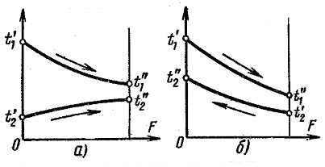Рис. 5. Графики изменения температур теплоносителей вдоль поверхности нагрева.
Температурный напор вдоль поверхности нагрева при прямотоке изменяется сильнее, чем при противотоке. Вместе с тем среднее значение температурного напора при противотоке больше, чем при прямотоке. За счет только этого фактора при противотоке теплообменный аппарат получается компактнее.
Рабочий процесс рекуперативного теплообменника описывается двумя основными уравнениями: уравнением теплового баланса и уравнением теплопередачи.
Уравнение теплового баланса теплообменника имеет вид:

Q = G₁c_{p1}($t_{1}^{'}$– $t_{1}^{''}$) η = G₂c_{p2}($t_{2}^{''}$–$t_{2}^{'}$), | (1)

где G₁, G₂ – массовые расходы горячего и холодного теплоносителей соответственно, кг/с;
c_{p1}, c_{p2} – удельные массовые теплоемкости горячего и холодного теплоносителей соответственно, Дж/(кг·град);
$t_{1}^{'}$, $t_{1}^{''}$ – температуры на входе и выходе горячего теплоносителя, °С ;
$t_{2}^{'}$, $t_{2}^{''}$ – температуры на входе и выходе холодного теплоносителя, °С ;
η – КПД теплообменника, учитывающий потери теплоты в окружающую среду.
Уравнение теплопередачи:
Q = kFΔt_{ср}, | (2)

где k – среднее значение коэффициента теплопередачи в теплообменном аппарате, Вт/(м²·град);
F – поверхность теплообмена, м²;
Δt_{ср} – среднее значение температурного напора между теплоносителями в теплообменном аппарате, °С .
Средний температурный напор при линейном изменении температур теплоносителей рассчитывается как разность между средними температурами теплоносителей:
Δt_{ср} = $\frac{t_{1}^{'}+t_{1}^{''}}{2}$ – $\frac{t_{2}^{'}+t_{2}^{''}}{2}$. | (3)

Однако температуры рабочих сред меняются не по линейному закону. Поэтому уравнение (3) будет только приближенным и может применяться при небольших изменениях температур обеих жидкостей.
Наиболее точно средний температурный напор вычисляется по формуле
Δt_{ср} = $\frac{({Δt}_{1}−{Δt}_{2})}{\text{ln}\frac{{Δt}_{1}}{{Δt}_{2}}}$. | (4)

Такое значение температурного напора называется среднелогарифмическим. В этой формуле Δt₁ – разность температур на одном, а Δt₂ – на другом конце аппарата. Выражение справедливо и для прямотока, и для противотока.

Порядок расчета теплообменных аппаратов
Основной характеристикой рекуперативных теплообменных аппаратов является теплопередающая поверхность, или поверхность теплообмена. От ее величины зависят геометрические размеры теплообменников, стоимость их изготовления, монтажа и эксплуатации.
Исходными данными для простейшего конструктивного теплового расчета являются: расход одного из теплоносителей и температуры обоих теплоносителей на входе и на выходе из аппарата или необходимая тепловая мощность аппарата, расход и температуры одного из теплоносителей и начальная температура другого теплоносителя.
Расчет поверхности теплообмена состоит из следующих основных стадий.
1. Определение тепловой нагрузки аппарата (или расхода теплоносителя), средней движущей силы и средних температур теплоносителей.
2. Определение расхода второго вещества из теплового баланса.
3. Определение ориентировочной площади поверхности теплообмена, а также выбор размеров теплообменных труб и, если возможно, расчет необходимого их количества при обеспечении заданного режима движения теплоносителей.
4. Определение частных коэффициентов теплоотдачи для обоих теплоносителей с использованием критериальных уравнений для соответствующих тепловых процессов, режимов теплоносителей, геометрического расположения труб и т.д. Определение термических сопротивлений стенок и загрязнений со стороны горячего и холодного теплоносителей.
5. Определение общего коэффициента теплопередачи и уточнение температур стенки со стороны горячего и холодного теплоносителей. Пересчет коэффициента теплопередачи.
6. Определение расчетной поверхности теплообмена по основному уравнению теплопередачи и окончательный выбор нормализованного теплообменника. Определение запаса поверхности теплообмена, необходимого для обеспечения длительной работы аппарата, т.к. на поверхности труб и кожуха образуются разного вида загрязнения (отложение нерастворимых осадков, накипеобразование, ржавчина и т.д.), которые снижают эффективность процесса теплообмена, уменьшая коэффициент теплопередачи.

Определение коэффициентов теплоотдачи
Чаще всего в инженерной практике используются критериальные уравнения процесса теплоотдачи. При выборе критериального уравнения для определения коэффициентов теплоотдачи необходимо принимать во внимание следующее.
1. Учитывается характер теплообмена: без изменения агрегатного состояния вещества (нагревание, охлаждение), с изменением агрегатного состояния вещества (кипение, конденсация).
2. Определяется режим движения теплоносителя, за который при вынужденном движении отвечает критерий Рейнольдса.
3. Характеризуется пространство теплообменника, в котором течет теплоноситель: трубное или межтрубное.
4. Характеризуется геометрическое расположение теплообменных труб: вертикальное или горизонтальное.
5. Характеризуется наличие перемешивающих механических устройств: мешалки, пневматические устройства и т.д.
6. Характеризуется вид поверхности теплообмена: плоская, трубчатая, оребренная и т.д.
7. Характеризуется тип конструкции теплообменника: кожухотрубчатый, змеевиковый, “труба в трубе” и т.д.

Критериальные уравнения расчета коэффициентов теплоотдачи для установившихся тепловых процессов без изменения агрегатного состояния вещества

1. При движении теплоносителя в прямых трубах круглого сечения или в каналах некруглого сечения (трубное пространство кожухотрубчатого теплообменника и теплообменника типа “труба в трубе”) коэффициент теплоотдачи определяют из следующих уравнений.
а) При развитом турбулентном течении теплоносителя (Re ≥ 10⁴):

Nu_{ж} = 0,021 Re_{d},_{ж}^{0,8} Рг_{ж}^{0,43} (Рг_{ж}/Рг_{ст})^{0,25} ε_{l}, (5)

где ε_{l} - коэффициент, учитывающий отношение длины трубы (L) к ее диаметру (d), при L/d ≥ 50 ε_{l} = 1.

б) При переходном режиме движения (2300< Re<10⁴):

Nu = 0,008 Re_{d},_{ж}^{0,9} Рг_{ж}^{0,43} (Рг_{ж} / Pr_{ст})^{0,25}, (6)

в) При ламинарном режиме течения теплоносителя (Re ≤ 2300):

Nu_{d},_{ж} = l,4(Re_{d},_{ж}·$\frac{d}{l}$)^{0,4} Рг_{ж}^{0,33}(Рг_{ж} /Pr_{cт})^{0,25}. (7)

Определяющим геометрическим размером в формулах (5) – (7) является:
d_{э} – эквивалентный диаметр трубы (внутренний диаметр для труб круглого сечения), определяющей температурой, при которой рассчитываются все теплофизические характеристики теплоносителей, – средняя температура теплоносителей.
d_{э} = D_{внутр} – d_{наруж}, где D_{внутр} - внутренний диаметр наружной трубы, d_{наруж} – наружный диаметр внутренней трубы.
Pr_{ж} – критерий Прандтля, рассчитанный при температуре жидкости.
Pr_{ст} – критерий Прандтля, рассчитанный при температуре стенки.

2. При движении теплоносителя в межтрубном пространстве теплообменника типа “труба в трубе” коэффициент теплоотдачи можно считать также по формулам (1) – (3), подставляя в качестве определяющего размера эквивалентный диаметр кольцевого сечения между двумя трубами.
Методы расчета теплоотдачи с помощью d_{э} являются приближенными. Для повышения точности вычислений иногда пользуются уравнениями подобия, полученными для конкретного профиля проходного сечения канала. Например, при течении капельной жидкости в каналах кольцевого поперечного сечения средние коэффициенты теплоотдачи находятся по уравнению

Nu_{d},_{ж} = 0,017 Re_{d},_{ж}^{0,8} Рг_{ж}^{0,4} (Рг_{ж}/Рг_{ст})^{0,25} (D/d₂)^{0,18}, (8)

где D — внутренний диаметр наружной трубы;
d₂ — внешний диаметр внутренней трубы.
Уравнение (8) справедливо при D/d₂ = 1,2... 1,4; L/d = 50...460; Рг_{ж} = 0,7...100.
Примеры решения задач

Пример 1. В воздухоподогревателе воздух нагревается от температуры t'₂ = 20 ^{о}С до t"₂ = 210 ^{о}С, а горячие газы охлаждаются от температуры t'₁ = 410 ^{о}С до t"₁ = 250 ^{о}С.
Определить средний логарифмический температурный напор между воздухом и газом для случаев движения их по прямоточной и противоточной схемам (рис. 6).

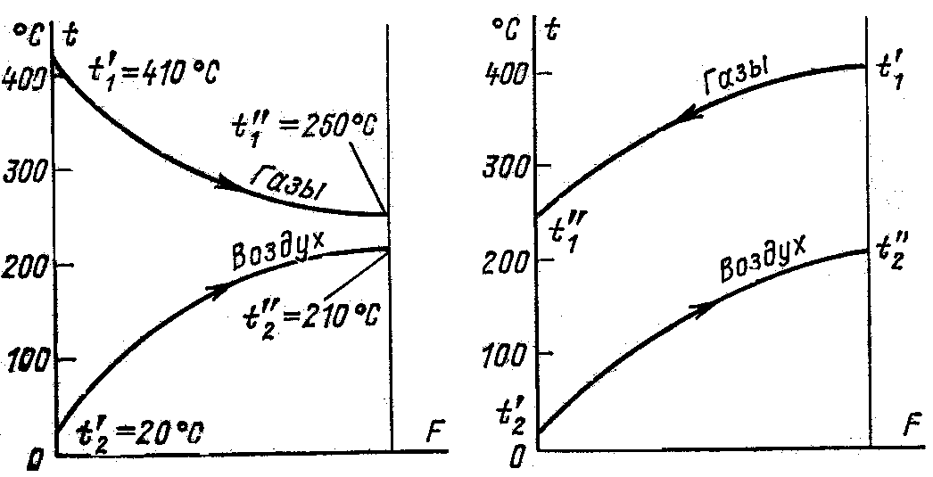

Рис. 6. К примеру 1

Р е ш е н и е:
1. Определяем температурные напоры на концах аппарата:
- для прямотока
Δt₁ = t'₁ - t'₂ = 410 – 20 = 390 ^{о}С;
Δt₂ = t"₁ - t"₂ = 250 – 210 = 40 ^{о}С;
- для противотока
Δt₁ = t'₁ - t"₂ = 410 – 210 = 200 ^{о}С;
Δt₂ = t"₁ - t'₂ = 250 – 20 = 230 ^{о}С.

2. Определяем среднелогарифмический температурный напор для прямотока:
Δt_{ср} = $\frac{({Δt}_{1}−{Δt}_{2})}{\text{ln}\frac{{Δt}_{1}}{{Δt}_{2}}}$ = $\frac{(\text{390}−\text{40})}{\text{ln}\frac{\text{390}}{\text{40}}}$ = 154 ^{о}С.
Определяем среднелогарифмический температурный напор для противотока:

Δt_{ср} = $\frac{({Δt}_{1}−{Δt}_{2})}{\text{ln}\frac{{Δt}_{1}}{{Δt}_{2}}}$ = $\frac{(\text{200}−\text{230})}{\text{ln}\frac{\text{200}}{\text{230}}}$ = 215 ^{о}С.

Пример 2. Требуется определить число секций водоводяного теплообменника типа «труба в трубе» (рис. 7). Наружная поверхность покрыта
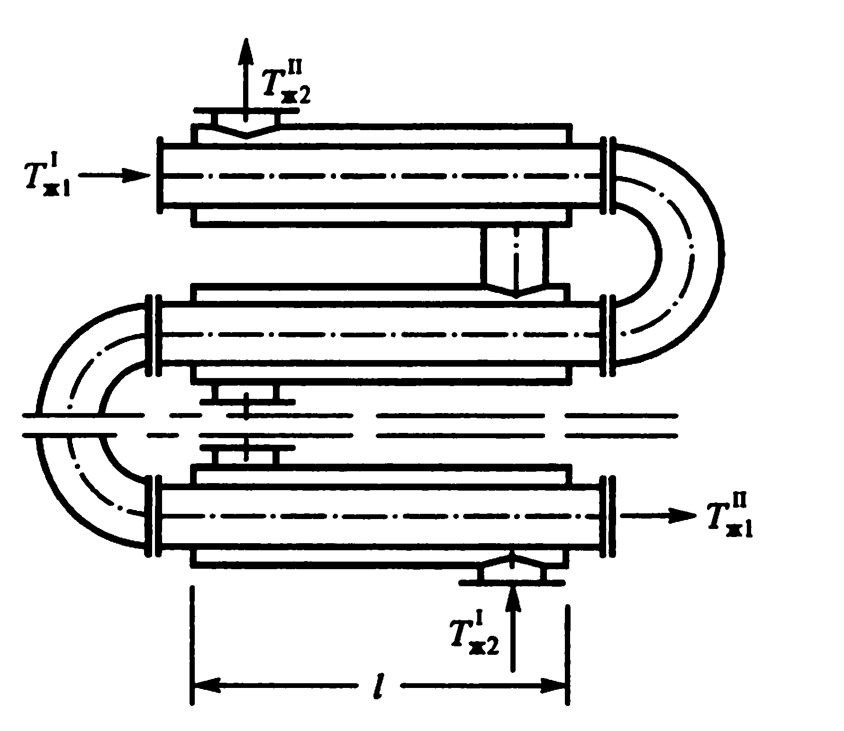 | Рис. 7. Схема теплообменника типа «труба в трубе»

качественной тепловой изоляцией, поэтому потерями в окружающую среду можно пренебречь. Расход греющей воды равен G₁ = 2200 кг/ч, и она движется по внутренней стальной трубе диаметром d₂/d₁= 35/32 мм [λ_{с} = 50 Вт/(м∙^{о}С)]. Температура горячей воды на входе в теплообменник равна t'₁ = 95 ^{о}С.
Нагреваемая вода движется по кольцевому зазору между трубами и нагревается от t'₂ = 15 ^{о}С до t"₂ = 45 ^{о}С. Расход нагреваемой воды равен G₂ = 3400 кг/ч.
Внутренний диаметр внешней трубы D = 50 мм. Длина одной секции теплообменника l = 2,1 м.

Р е ш е н и е:
Примем теплоемкость воды не зависящей от температуры. По справочным таблицам находим с_{р} = 4,19 кДж/(кг*К).
Тепловой поток
Q = G₂c_{p2}($t_{2}^{''}$–$t_{2}^{'}$) = $\frac{\text{3400}}{\text{3600}}$4,19 (45 – 15) = 118,7 кВт.

Температура греющей воды на выходе

t"₁ = t'₁ – Q/( G₁c_{p1}) = 95 – 118,7 ∙ 3600/(2200 ∙ 4,19) =48,6 ^{о}С.

Для определения теплофизических свойств теплоносителей находим средние температуры теплоносителей:
• для греющей воды: t₁ = 0,5(95 + 48,6) = 71,8 ^{о}С;
• для нагреваемой воды: t₂ = 0,5(15 + 45) = 30 ^{о}С.

По справочным таблицам находим теплофизические параметры:
• для греющей воды:
ρ_{ж1}= 976 кг/м³;
ν _{ж1} =0,411∙10⁻⁶ м²/с;
λ_{ж1}= 0,667 Вт/(м ^{о}С);
Рг_{ж1}=2,52;
• для нагреваемой воды:
ρ_{ж2} = 995,7 кг/м³;
ν _{ж2} = 0,805∙10⁻⁶ м²/с;
λ _{ж2} = 0,618 Вт/(м ^{о}С);
Рг_{ж2} = 5,42.

Определяем скорости движения теплоносителей:

ω₁ = 4G₁/(ρ_{ж1}πd²₁ 3600) =4 ∙ 2200/(976 ∙ З,14 ∙ 0,032² ∙ 3600 = 0,778 м/с;
ω₂ = 4G₂/[ρ_{ж2}π(D² - d²₂) 3600] = 4 ∙ 3400/995,7 ∙ З,14(05² – 0,035²) ∙ 3600 = 0,945 м/с.

Находим коэффициент теплоотдачи от потока горячей воды к внутренней стенке трубы. Вначале определяем число Рейнольдса:

Rе_{ж1} = ω₁d₁/ ν _{ж1} = 0,778 ∙ 0,032/0,411·10⁻⁶ = 60574 >10⁴.

Так как режим течения турбулентный, то выбираем для расчета уравнение (5). Полагая, что длина теплообменника L намного больше диаметра трубы (L/d > 50), принимаем ε_{l} =1,0.
Так как температура стенки трубы не известна, то в первом приближении задаемся значением

t_{с1} = 0,5(t₁ + t₂) = 0,5(71,8 + 30) = 50,9 ^{о}С.

По этой температуре определяем число Прандтля жидкости при температуре стенки Рг_{с1} = 3,49.
Находим число Нуссельта по уравнению (5):

Nu _{ж1} = 0,021 ∙ 60574^{0,8}(2,52)^{0,43}(2,52 / 3,49)^{0,25} = 192,9.

Рассчитываем коэффициент теплоотдачи от греющей воды к стенке трубы:
α₁ = Nu _{ж1} λ_{ж1}/d₁ = 192,9· 0,667/0,032 = 4020 Вт/(м^{2 о}С).
Определяем коэффициент теплоотдачи от стенки наружной трубы к потоку нагреваемой воды. Так как вода движется в кольцевом канале, то при определении числа Рейнольдса используем эквивалентный диаметр:

d_{э} = D – d₂ = 0,05 – 0, 035 = 0,015 м;

Rе _{ж2} = ω₂d_{э}/ ν _{ж2} = 0,945· 0,015/0305 ∙ 10⁻⁶ =17609 > 10⁴.

Режим течения нагреваемой воды турбулентный, поэтому для расчета выбираем уравнение (8).
Примем в первом приближении t_{с2} = t_{с1} = 50,9 ^{о}С. Тогда Рг_{с2} = 3,49.
Находим число Нуссельта:

Nu_{d},_{ж} = 0,017 Re_{d},_{ж}^{0,8} Рг_{ж}^{0,4} (Рг_{ж}/Рг_{ст})^{0,25} (D/d₂)^{0,18} =
= 0,017 17609^{0,8}·5,42^{0,4}(5,42/3,49)^{0,25}(0,05/0,035)^{0,18} = 99,1

Рассчитываем коэффициент теплоотдачи:

α₁ = Nu _{ж2} λ_{ж2}/d_{э} = 99,1· 0,618/0,015 = 4083 Вт/(м^{2 о}С).

Находим коэффициент теплопередачи:

k = $\frac{1}{\frac{1}{α_{1}}+\frac{δ}{λ}+\frac{1}{α_{2}}}$ = $\frac{1}{\frac{1}{\text{4020}}+\frac{0,\text{0015}}{\text{50}}+\frac{1}{\text{4083}}}$ =1970 Вт/(м^{2 о}С).

Определяем среднелогарифмический температурный напор:

Δt_{ср} = $\frac{({Δt}_{1}−{Δt}_{2})}{\text{ln}\frac{{Δt}_{1}}{{Δt}_{2}}}$ = $\frac{(\text{50}−\text{35})}{\text{ln}\frac{\text{50}}{\text{35}}}$ = 42 ^{о}С.

Рассчитываем плотность теплового потока:

q = kΔt = 1970 · 42 = 83,7 кВт/м².

Площадь поверхности нагрева

F = Q/q = 118,7/83,7 = 1,33 м².

Число секций
n = F/(πd₁l) = 1,33/(3,14 · 0,032 · 2,1) ≈ 7.
В процессе решения задачи температура стенок трубы теплообменника принималась с известными допущениями, что может повлиять на точность вычислений. Проверим, насколько отличается принятая температура стенок от расчетных.
Находим температуры поверхностей внутренней трубы теплообменника по уравнениям:
t_{с1} = t₁ – q/α₁ = 71,8 – 83700/4020 = 51,3 ^{о}С;

t_{с2} = t₂ + q/α₂ = 30 + 83700/4083 = 48,6 ^{о}С.

Совпадение t_{с} достаточно точное. Дальнейшее уточнение не требуется.

ЗАДАЧИ
Задача 1 для вариантов с 1 по 10. Определить поверхность нагрева водоводяного теплообменника, если известны расход нагреваемой воды G₂, температуры воды на входе в теплообменник нагревающей и нагреваемой воды соответственно – t'₁, t"₁, температуры на выходе теплообменника нагревающей и нагреваемой воды соответственно – t'₂, t"₂, коэффициент теплопередачи k. Данные к задаче представлены в прилагаемой таблице 1.
Таблица 1
Вариант | Схема движения теплоносителей | G₂,  кг/c | t'₁,  ° С | t"₁,  ° С | t'₂,  ° С | t"₂,  ° С | k,  кВт/(м^{2•} К)
1 | прямоточное | 5 | 97 | 63 | 17 | 47 | 1,1
2 | прямоточное | 7 | 98 | 65 | 15 | 50 | 1,3
3 | прямоточное | 7 | 95 | 63 | 16 | 49 | 1,2
4 | прямоточное | 9 | 96 | 61 | 18 | 46 | 1,2
5 | прямоточное | 6 | 97 | 62 | 17 | 46 | 1,1
6 | противоточное | 12 | 94 | 72 | 20 | 51 | 1,3
7 | противоточное | 8 | 98 | 68 | 16 | 49 | 1,2
8 | противоточное | 5 | 92 | 66 | 18 | 47 | 1,3
9 | противоточное | 7 | 89 | 70 | 15 | 48 | 1,2
10 | противоточное | 9 | 93 | 64 | 17 | 46 | 1,1
Задача 1 для вариантов с 11 по 20. Определить расход нагревающего пара и поверхность нагрева пароводяного теплообменника, если известны: схема движения теплоносителей, расход нагреваемой воды G₂, давление нагревающего пара p_{п}, температура пара t_{п}, энтальпия конденсата h'_{к}, температура нагреваемой воды на входе в теплообменник – t'₂, температура нагреваемой воды на выходе из теплообменника – t"₂ и коэффициент, учитывающий потери теплоты теплообменником в окружающую среду η. Данные приведены в таблице 2.
Таблица 2
Вариант | Схема движения теплоносителей | G₂,  кг/c | p_{п} ,  МПа | t_{п},  ° С | h'_{к},  кДж/К | t'₂,  ° С | t"₂,  ° С | k,  кВт/(м²К) | η
11 | Прямоточное | 5,6 | 0,12 | 104 | 436 | 12 | 42 | 1,05 | 0,97
12 | Прямоточное | 6,2 | 0,10 | 100 | 419 | 10 | 38 | 1,10 | 0,97
13 | Прямоточное | 6,4 | 0,17 | 115 | 483 | 13 | 44 | 1,08 | 0,98
14 | Прямоточное | 5,8 | 0,14 | 110 | 462 | 12 | 43 | 1,12 | 0,96
15 | Прямоточное | 6,0 | 0,12 | 104 | 436 | 14 | 45 | 1,06 | 0,96
16 | Противоточное | 5,6 | 0,20 | 120 | 504 | 11 | 46 | 1,07 | 0,98
17 | Противоточное | 6,6 | 0,17 | 115 | 486 | 10 | 49 | 1,04 | 0,97
18 | Противоточное | 5,8 | 0,12 | 105 | 440 | 14 | 42 | 1,05 | 0,96
19 | Противоточное | 5,6 | 0,10 | 100 | 385 | 12 | 49 | 1,08 | 0,97
20 | Противоточное | 6,5 | 0,07 | 90 | 368 | 10 | 40 | 1,10 | 0,95
Задача 1 для вариантов с 21 по 30. Определить расход нагреваемой воды и средний напор в пароводяном теплообменнике, если известны: схема движения теплоносителей, расход нагревающего пара D₁, давление нагревающего пара p_{п}, температура пара t_{п}, энтальпия конденсата h'_{к}, температура нагреваемой воды на входе в теплообменник – t'₂, температура нагреваемой воды на выходе из теплообменника – t"₂ и коэффициент, учитывающий потери теплоты теплообменным аппаратом в окружающую среду η. Данные к задаче приведены в таблице 3.
– Что является рабочим телом в паровой машине?
– Кочегар.

- Если Вам отключили отопление, то встаньте в угол, там всегда 90 градусов.

Т а б л и ц а 3
Вариант | Схема движения теплоносителей | D₁,  кг/c | Р_{п},  МПа | t_{п} ,  ° С | h'_{к},  кДж/К | t'₂,  ° С | t"₂,  ° С | η
21 | Прямоточное | 1,0 | 0,12 | 104 | 436 | 10 | 36 | 0,98
22 | Прямоточное | 1,2 | 0,10 | 100 | 419 | 14 | 40 | 0,97
23 | Прямоточное | 0,8 | 0,17 | 115 | 483 | 12 | 38 | 0,98
24 | Прямоточное | 0,6 | 0,14 | 110 | 462 | 12 | 42 | 0,96
25 | Прямоточное | 1,0 | 0,12 | 104 | 436 | 78 | 36 | 0,96
26 | Противоточное | 1,1 | 0,20 | 120 | 504 | 14 | 38 | 0,98
27 | Противоточное | 0,7 | 0,17 | 115 | 486 | 10 | 40 | 0,97
28 | Противоточное | 1,4 | 0,12 | 105 | 440 | 14 | 42 | 0,98
29 | Противоточное | 0,5 | 0,10 | 100 | 385 | 12 | 36 | 0,98
30 | Противоточное | 0,8 | 0,14 | 110 | 368 | 10 | 38 | 0,97

Задача 2
Определить площадь поверхности нагрева кожухотрубчатого теплообменного аппарата (рис. 8).
Горячий теплоноситель движется внутри стальных труб [λ_{с} = 45 Вт/(м∙ ^{о}С)] диаметром d₂/d₁ = … и охлаждается от t'${}_{ж1}$= … ^{о}С до t"${}_{ж1}$= … ^{о}С. Число труб n = … Расход горячего теплоносителя G₁ = …кг/ч.
Холодный теплоноситель движется в межтрубном пространстве и нагревается от t'${}_{ж2}$= … ^{о}С до t"${}_{ж2}$= … ^{о}С. Внутренний диаметр внешней трубы (кожуха) D = … Расход холодного теплоносителя G₂ = … кг/ч. Коэффициент использования теплоты теплообменным аппаратом η. Теплофизические свойства теплоносителей приведены в приложениях 1- 6.
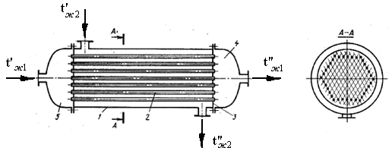
Рис. 8. Теплообменник с неподвижной трубной решеткой

Таблица 4
Исходные данные для задачи 2

Наименование величины | Варианты
Наименование величины | 1 | 2 | 3 | 4 | 5 | 6 | 7 | 8 | 9 |  | 10
Холодный теплоноситель | Вода | Вода | Вода | Нефть | Вода | Воздух | Вода | Воздух | Масло МС - 20 | Мазут
Горячий теплоноситель | Масло МС - 20 | Масло трансфор | Масло МК | Вода | Вода | Дымовые газы | Дымовые газы | Масло МС - 20 | Дымовые газы | Дымовые газы
Расход холодного теплоносителя G₂, |  |  |  |  | 3200 кг/ч | 21,5 кг/с | 15 т/ч
t'${}_{ж2}$, ^{о}С | 10 | 5 | 15 | 30 | 15 | 30 | 70 | 30 | 25 | 30
t"${}_{ж2}$, ^{о}С | 55 | 50 | 60 | 55 | 45 | 260 | 150 | 80 | 70 | 120
D, мм | 203 | 159 | 252 | 273 | 159 | 1,7х1,7 м | 252 | 400 | 289 | 252
η | 0,97 | 0,98 | 0,96 | 0,94 | 0,95 | 0,99 | 1 | 0,95 | 0,99 | 0,96

Продолжение табл. 4

Наименование величины | Варианты
Наименование величины | 1 | 2 | 3 | 4 | 5 | 6 | 7 | 8 |  | 9 | 10
Расход горячего теплоносителя G₁, кг/ч |  |  |  |  | 2100 кг/ч | 19,6 кг/с |  |  | 60 кг/с
t'${}_{ж1}$, ^{о}С | 150 | 130 | 170 | 150 | 95 | 380 | 350 |  | 150 | 300 | 250
t"${}_{ж1}$, ^{о}С | 70 | 70 | 100 | 55 |  |  | 200 |  | 60 | 210 | 150
d₂/d₁, мм | 16/14 | 20/16 | 18/16 | 25/21 | 25/21 | 53/50 | 38/32 |  | 25/21 | 20/18 | 18/16
n, шт | 49 | 19 | 62 | 37 | 13 | 1080 | 100 |  | 111 | 60 | 62
Тепловая мощность Q | 420 | 400 | 450 | 550

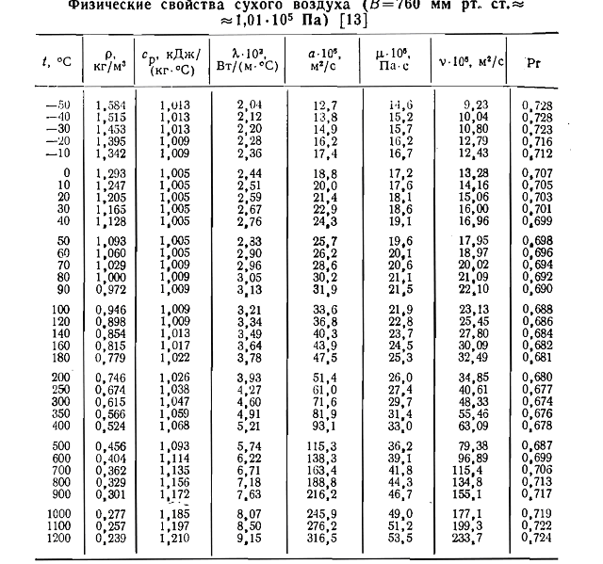
ПРИЛОЖЕНИЕ 1

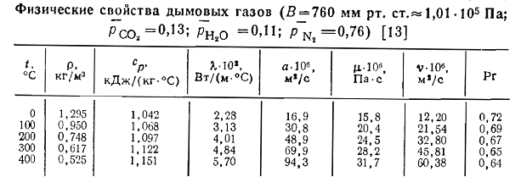
ПРИЛОЖЕНИЕ 2
ПРИЛОЖЕНИЕ 3
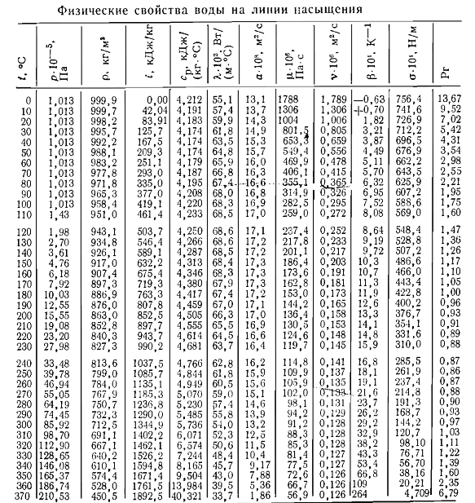
Как разные народы переносят низкие температуры:

+10 ^{о}C: Американцев трясет. Русские сажают огурцы в огородах.
+1,6 ^{о}C: У итальянцев не заводятся машины. Русские ездят с опущенными стеклами.
0 ^{о}C: В Америке замерзает вода. В России вода загустевает.
- 17,9 ^{о}C: В Нью-Йорке домовладельцы включают отопление. Русские последний раз в сезоне выезжают на пикники.
- 42 ^{о}C: В Европе не функционирует транспорт. Русские едят мороженое на улице.
- 73 ^{о}C: Финский спецназ эвакуирует Санта-Клауса из Лапландии. Русские надевают ушанки.
- 114 ^{о}C: Замерзает этиловый спирт. У русских плохое настроение.
ПРИЛОЖЕНИЕ 4

ПРИЛОЖЕНИЕ 5

Профессор:
-Уважаемый студент, почему у Вас в контрольной такие же ошибки, как у Вашей соседки по парте Сидоровой?
- Так у нас ведь один преподаватель, Иван Иванович!

ПРИЛОЖЕНИЕ 6
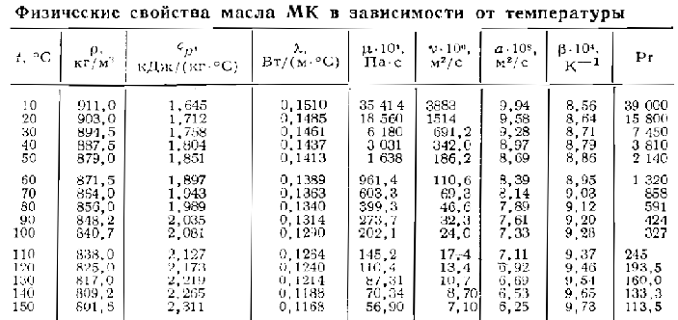

Экзамен по теории теплообмена. Профессор спрашивает у студента:
- Вы знакомы с работами Фурье?
- Нет.
- С законом Ньютона – Рихмана?
- Нет.
- С критерием Нуссельта?
- Свободны!
Возле аудитории его спрашивают:
- Ну, как, сдал?
- Нет, профессор принимает только по блату. А я, оказывается, ни с кем не знаком…

ТЕПЛОТЕХНИЧЕСКИЙ КРОССВОРД

 |  |  |  |  |  |  |  |  |  |  |  |  |  |  |  |  | 1
 |  |  |  | 2 |  |  |  |  |  |  |  |  |  | 3
 |  | 4
 |  |  |  |  |  | 5 |  |  |  |  |  |  |  |  |  | 6
7
 |  |  |  |  |  |  |  |  | 8
 | 9 |  |  |  |  |  |  |  |  |  |  |  |  |  |  |  | 10
 |  |  |  |  |  |  |  |  |  |  |  | 11 |  |  |  | 12
 |  |  |  |  | 13
 | 14
 |  |  |  |  |  |  | 15 |  |  |  |  |  |  | 16
 | 17 |  |  |  |  |  |  |  |  | 18
 |  |  |  |  |  |  |  |  | 19
 |  |  | 20
 |  |  |  |  |  |  |  |  | 21
22 |  |  |  |  |  |  |  |  |  |  |  | 23

По горизонтали:

2 – Температурная шкала. 3 – Окислитель топлива. 4 – Способ обработки котловой воды. 5 – Жароупорный сплав из железа, хрома и алюминия. 6 – Швейцарский физик, получил в 1855г. дифуравнение диффузии. 7 – Волокнистый каменный (по строению напоминающий древесный) уголь. 8 – Устройство для подачи топлива в топки. 9 – Фр. ученый, один из приверженцев теории теплорода. 12 - … вод. ст. = 2989,7 Па. 13 – Способ компоновки горелок. 14 – Теплоизоляционный материал, применяется для уплотнения мест соединений в приборах и аппаратах. 15 – Устройство для сушки волос. 16 – Наименование для единицы количества теплоты «калория» было введено в 1852г. по предложению …а и Зильбермана. 17 – Передняя часть котла. 19 – Радиально-осевая турбина. 20 – Употребляется для преодоления кратковременных чрезвычайных нагрузок двигателя внутреннего сгорания. 21 – Тип осветлительных фильтров. 22 – Разновидность камерной топки. 23 – Автор книги «Термодинамика», профессор физики Римского университета.

По вертикали:

1 – Часть твердого материала (топлива) или жидкой смеси (нефти), выделенная по определенному признаку (размерам частиц, температуре кипения и т.п.). 2 – Вещество, используемое для умягчения воды. 3 – Приспособление для обжарки кулинарных изделий. 4 – Разновидность торфа. 5 – Англ. ученый, занимавшийся анализом тепловой теоремы Нернста (третьего начала термодинамики) и вопросами статистической физики (в частности, фазовыми интегралами). 8 – Поверхность нагрева котла. 10 – Жаропрочное и огнестойкое покрытие топок. 11 – Разновидность шахтной печи, применяемый для извлечения остатков свинца, цинка и олова из расплава. 13 – j = StPr^{2/3} … теплоотдачи Кольборна. 15 – Совокупность всех частей термодинамической системы, ограниченных поверхностями раздела и характеризуемых одинаковыми физическими свойствами во всех своих точках. 16 – Машина для замораживания полуфабрикатов в производстве мороженого. 17 – Устройство для подачи дутья в металлургические печи. 18 – Хладоагент.

